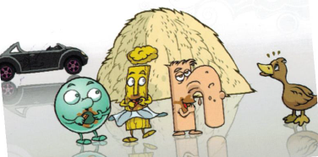 |  |  | oin OIN oin |  |  | 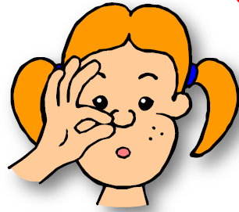 |  |  |  | oin OIN oin
oin ouin ooin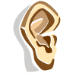 J’entends [wɛ̃] |  |  |  |  |  |  |  | oin ouin ooin J’entends [wɛ̃]
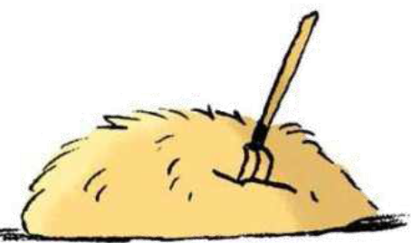 | 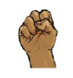 |  |  | 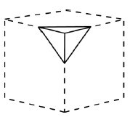 |  |  | 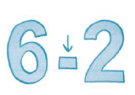
Le foin | Le poing |  |  | Le coin |  |  | moins | Le foin | Le poing |  | Le coin |  | moins
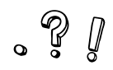 | 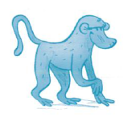 |  |  | 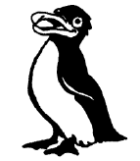 |  |  | 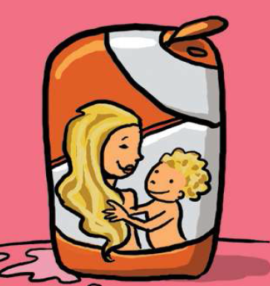
Des points | Un babouin |  |  | Un pingouin |  |  | Le shampooing | Des points | Un babouin |  | Un pingouin |  | Le shampooing
Un coin |  | Un coing |  |  | 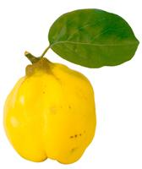  Le joli babouin  Mangeait avec soin  Des tonnes de coings  Peut-être un peu moins |  |  | Un coin |  | Un coing |  | Le joli babouin  Mangeait avec soin  Des tonnes de coings  Peut-être un peu moins
Un babouin |  | Un besoin |  |  |  |  |  | Un babouin |  | Un besoin
Le foin |  | un groin |  |  |  |  |  | Le foin |  | un groin
Un joint |  | loin |  |  |  |  |  | Un joint |  | loin
Un marsouin |  | moins |  |  |  |  |  | Un marsouin |  | moins
Un pingouin |  | Le point |  |  |  |  |  | Un pingouin |  | Le point
La pointe |  | La pointure |  |  |  |  |  | La pointe |  | La pointure
Le poing |  | Du shampooing |  |  |  |  |  | Le poing |  | Du shampooing
Le soin |  | Un témoin |  |  |  |  |  | Le soin |  | Un témoin

